GODZINA WYCHOWAWCZA
Temat: Finanse młodego człowieka.

Cele
Uczeń:
- zna pojęcia: finanse osobiste, budżet domowy, dochody, wydatki, oszczędności, inflacja, procent składany, stopa procentowa,
- potrafi wskazać zalety planowania i kontrolowania wydatków,
- zna sposoby na pomnażanie oszczędności,
- potrafi wskazać zalety posiadania konta bankowego i karty płatniczej przez młodego człowieka,
- prezentuje postawę przedsiębiorczą.

Metody i formy pracy:
- prezentacje,
- dyskusja,
- quiz online.

Przebieg zajęć:
1. Podczas odtwarzania prezentacji „Moje finanse”, przygotowanej przez uczennicę, uczestnicy zajęć zabierają głos w dyskusji o planowaniu i kontroli wydatków, czyli o zarządzaniu własnymi pieniędzmi oraz o sposobach oszczędzania i odkładaniu pieniędzy na wymarzony cel.
2. Po zaprezentowaniu pracy „Moje oszczędności”, przygotowanej przez inną uczennicę, należy zainicjować dyskusję o sposobach pomnażania oszczędności, powtórzyć pojęcia: inflacja, procent składany, stopa procentowa oraz omówić zalety posiadania konta w banku i karty płatniczej.

3. Podsumowaniem zajęć może być krótki quiz. Wybrani uczniowie mogą wcześniej przygotować grę lub quiz w dowolnej aplikacji (np.: Kahoot, Quizizz, LearningApps) na podstawie podanych prezentacji.
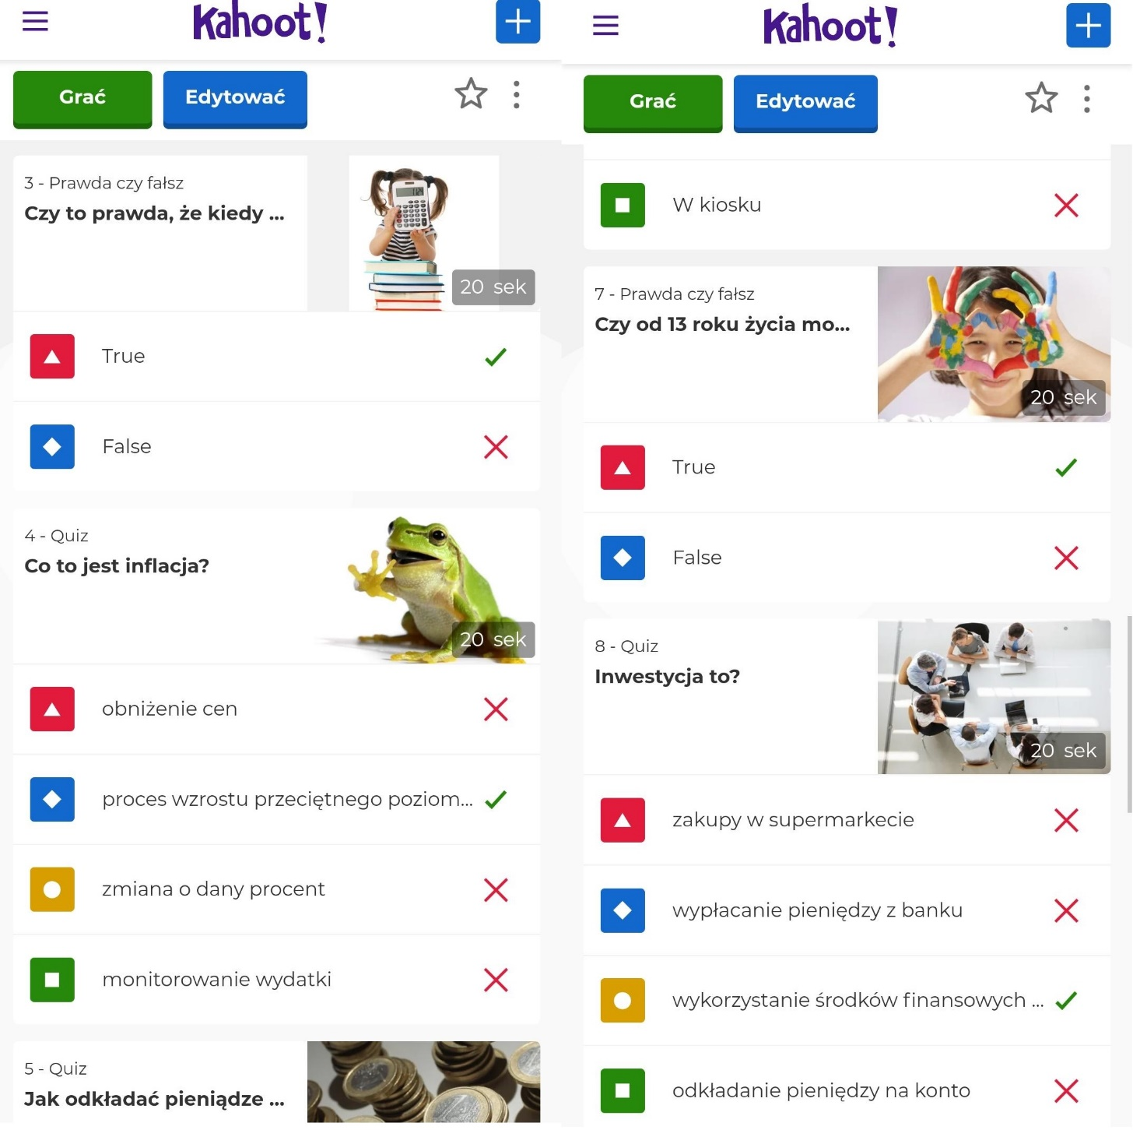
np.:

(autorki quizu: W. Łuczkowiec, A.Gralak)

Marzena Rudzka-Kupczyńska

